冰蓄冷空调系统的多目标优化控制策略研究

王修岩，高 冲，李宗帅
（中国民航大学 航空自动化学院，天津 300300）

摘要：为了减少制冷机组的能耗和降低冰蓄冷空调系统的运行费用，提出了基于非线性多目标模型的优化控制策略。首先建立了多台制冷机组总能耗最少的目标函数；其次根据系统设备能耗和当地电价结构，得到了系统总运行费用最小的目标函数；最后使用MATLAB软件编程求得最优解。通过工程实例仿真对比在不同冷负荷时的优化控制策略和制冷机组优先策略下的制冷机组能耗和系统运行费用，结果表明非线性多目标优化控制能够发挥系统潜力，减少制冷机组能耗，降低系统运行费用。
关键词：冰蓄冷空调系统；多台制冷机组；多目标优化控制 ；能耗；运行费用
中图分类号：TP273 文献标识码：A

Multi-objective Optimization Control Strategy Research
for Ice Storage Air-conditioning System

Wang XiuYan，Gao Chong,，Li ZongShuai
(College of Aeronautical Automation,Civil Aviation University of China,Tianjin 3000300,China)
Abstract：In order to reduce the energy consumption of chillers and operating cost of ice storage air-conditioning systems,nonlinear optimal control strategy is presented in the paper based on a multi-objective optimization model. Firstly,multiple chillers energy consumption minimal objective function is estabilshed; secondly,according to the system equipment energy consumption and local energy tariff structure,minimal objective function of total system operating costs is obtained; and finally using MATLAB software programming obtains the optimal solutions.chillers energy consumption and system operating cost compared optimization control strategy with the priority strategy under different cooling load by engineering examples simulation,the results show that the nonlinear multi-objective optimization control system to play the potential to reduce chillers energy consumption and system operating cost.
Key words：ice storage air-conditoning systems；multiple chillers；multi-objective optimization；energy consumption；operating cost

0 引言
冰蓄冷空调将空调用电负荷进行了转移，对电网起到“移峰填谷”的作用。利用水/冰相变潜能蓄存能量，将夜间低价电制冰蓄冷，白天用电高峰融冰释冷，来满足建筑物的负荷需求。虽然利用分时电价能够降低运行费用，但是系统总的能耗却增加了^{[1]}。因此研究冰蓄冷空调系统的经济效益与节能环保有很大的意义。
冰蓄冷空调系统控制策略有冷机(制冷机组)优先控制、融冰优先控制和优化控制^{[2]}。优化控制的本质就是找到制冷机组供冷量和蓄冷灌释冷量最佳供冷分配，使得系统全天运行费
用最低。目前国内外冰蓄冷空调系统的优化控制主要有基于线性规划的优化控制^{[3-4]}、基于动态规划的优化控制^{[5-6]}和基于非线性规划的优化控制^{[7-9]}。线性规划优化控制计算简单，但系统模型过于简化；动态规划的优化控制优化结果有较高准确性，但计算量大且复杂；非线性规划的优化控制结合前两者的优点，优化结果准确性好且计算难度适中。同时为了提高制冷机组运行效率，降低制冷机组能耗，找到多台制冷机组运行优化负荷分配方案^{[10-11]}。因此本文提出了基于非线性多目标模型的优化控制方案，提高了制冷机组运行效率，降低了制冷机组能耗也使得全天运行费用最少。

1 冰蓄冷空调系统
冰蓄冷空调系统是由制冷机组、冷却塔、蓄冰灌、冷却泵、冷冻泵、乙二醇泵、换热器等组成。冰蓄冷空调系统原理图如图1。
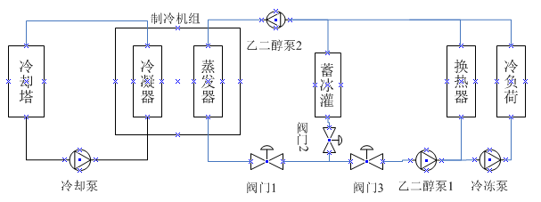
图1 冰蓄冷空调系统原理图
冰蓄冷空调系统有四种运行模式包括冷机单蓄冰、冷机单供冷、蓄冷灌单供冷、冷机和蓄冰灌联合供冷。冰蓄冷空调在晚间低电价时冷机单蓄冰，在白天高电价、高负荷时采用联合供冷来满足建筑物冷负荷需求。当建筑物冷负荷需求小于蓄冷灌最大容量时，可以完全采用蓄冰灌单供冷，可以大大节约运行费用。各运行模式可以通过阀门及泵的开启状态进行转换见表1。
表1 蓄冷空调系统运行模式转换表
运行模式 阀门1 阀门2 阀门3 乙二醇泵1 乙二醇泵2 冷却泵 冷冻泵
冷机单蓄冰 开 开 关 停机 启动 停机 停机
冷机单供冷 开 关 开 启动 启动 启动 启动
蓄冰灌单供冷 关 开 开 启动 停机 停机 启动
联合供冷 开 开 开 启动 启动 启动 启动

2 非线性多目标优化控制策略模型
冰蓄冷空调系统运行优化的本质就是根据建筑物冷负荷需求找到制冷机组和蓄冰灌逐时供冷的最佳分配使得系统运行费用最低，同时根据蓄冰灌总供冷量来决定晚间的蓄冰量，以及根据制冷机组的供冷量来决定开启冷机台数和每台冷机供冷量使得制冷机组能耗最少。
因此，本文提出两个优化目标，即最小化运行费用和最小化制冷机组能耗。
2.1 系统设备能耗模型
计算系统总能耗时理论上应该考虑每一个组件的耗能，由于泵和换热器耗能小而且蓄冰灌不是耗能设备可忽略，本文只考虑耗能大户制冷机组和冷却塔的能耗。
2.1.1多台制冷机组能耗优化模型
制冷机组的大部分时间都运行在部分负荷工况下且制冷主机的耗电量在整个系统中所占比例最大，因此研究制冷主机部分负荷性能是有重要意义的。定量评价制冷机组部分负荷性能的先进性指标是能效比$\text{EER}(i)$。其计算公式可以通过制冷机组运行参数拟合得到。
$\text{EER}(i)=\text{EER}×(c⋅\text{PLR}(i)^{2}+b⋅\text{PLR}(i)+a)$ (1)
其中$\text{PLR}(i)=\frac{Q_{\text{CHLR}}(i)⋅X(i)}{C\text{CAP}}$；EER为主机额定工况运行时的能效比；a,b,c为拟合系数。
系统制冷机组总的能量消耗是所有工作制冷机组的能量消耗总和，满足系统冷负荷供应的条件下，选择每台机组的PLR使得系统总的能量消耗最少，同时制冷机主能效比高。多台制冷机组总能耗最少的目标函数为：
Min $P_{\text{CHLR}}=\sum_{i=1}^{N}{\frac{Q_{\text{CHLR}}(i)⋅X(i)}{\text{EER}(i)}}$ (2)

约束条件：
$0≤X(i)≤1$
$\sum_{i=1}^{N}{X(i)=1}$
$Q_{\text{CHLR}}(i)⋅X(i)≤C\text{CAP}$ (3)
$i=1,2,⋅⋅,N$
式中：N为制冷机组台数；$Q_{\text{CHLR}}$为制冷机组供冷量；$X(i)$为第i台制冷机组的负荷分配率；CCAP为制冷机组最大供冷量。
2.1.2冷却塔能耗模型
冷却塔的工作原理是热湿交换原理，有电机驱动风扇让一部分冷却水蒸发到周围空气中去，从而带走剩余冷却水的热量。因此，冷却塔能耗与电机运行效率和冷凝器的热负荷有关。由于冷却塔的能耗在系统中所占的比例不太，在实际应用中往往采用经验公式：
$P_{\text{CT}}(i)=0\text{.}\text{025}∗(Q_{\text{CHLR}}(i)+P_{\text{CHLR}}(i))$ (4)
2.2 全天运行费用最低的优化模型
蓄冷空调系统设备的总运行费用最小的目标函数：
Min Cost=$\sum_{i=1}^{n}{e(i)}⋅P_{\text{sys}}(i)$ (5)
约束条件：

$0≤Q_{\text{CHLR}}(i)≤\text{CCAP}$
$0≤Q_{\text{sys}}(i)−Q_{\text{CHLR}}(i)≤Q_{\text{TES}\text{,max}}$
$\sum_{i=1}^{n}{Q_{\text{TES}}}(i)≤\text{QI}$ (6)
$Q_{\text{sys}}(i)=Q_{\text{CHLR}}(i)+Q_{\text{TES}}(i)$
$i=1,2,⋅⋅,n$
式中：$e(i)$——i时段的电价，单位：元/kWh；$P_{\text{sys}}(i)$——i时段的总用电量，单位：kWh，包括制冷主机、冷却塔和泵的耗电量$P_{\text{sys}}=P_{\text{CHLR}}+P_{\text{CT}}+P_{\text{PUMP}}$（泵的能耗相对其他两项很小，也无需优化，因此令$P_{\text{PUMP}}=0$）；$Q_{\text{TES}}(i)$为蓄冰灌逐时供冷量，$Q_{\text{TES}\text{,max}}$为蓄冰灌最大供冷量，$QI$为蓄冰灌容量。
3 实例分析
某会议展览中心，总空调面积36000$m^{2}$。3台双工况制冷主机，每台空调工况制冷量1758kW/台，蓄冰工况制冷量1213kW/台，功率为341kW/台；总蓄冷容量29112kWh，蓄冷小时数8h，蓄冰灌制冰时间0:00~8:00，空调供冷时间9:00~17:00。典型设计日空调逐时负荷见表2，以及冰蓄冷空调分时电价见表3。

表2 典型设计日负荷
时刻 9 10 11 12 13 14 15 16 17
冷负荷 7274 8589 9050 8145 8688 9050 9050 8598 8145

表3 冰蓄冷空调分时电价表
平时段（元/kWh） 谷时段（元/kWh）
时间 8:00~0:00 0:00~8：00
电价 0.763 0.314

通过上述模型优化计算得出设计日冷负荷的75%冷负荷、50%冷负荷和冷25%冷负荷优化控制策略情况下的冷机1供冷负荷、冷机2供冷负荷、冷机3供冷负荷和蓄冰灌释冷负荷，如图3-5。实际中冰蓄冷空调系统应用比较普遍的运行策略是冷机优先控制策略，它的基本思想是当建筑物冷负荷小于冷机最大供冷量时，运行冷机单供冷模式；当建筑物冷负荷大于冷机最大供冷量时，冷机满负荷运行，剩余冷量全部由蓄冰灌释冷。冷机优先控制在设计日负荷的75%冷负荷、50%冷负荷和25%冷负荷下冷1机供冷负荷、冷机2供冷负荷、冷机3供冷负荷和蓄冰灌释冷负荷，如图6-8。
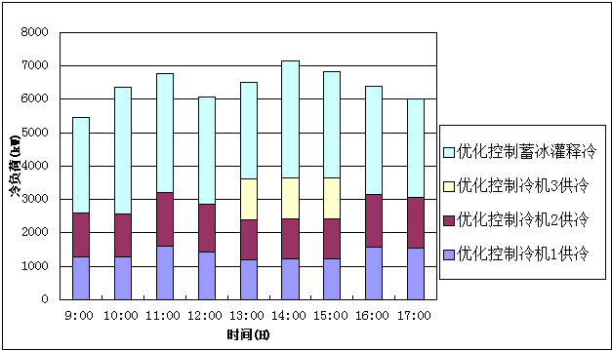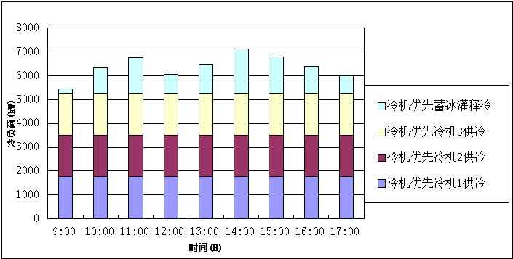
图3 75%冷负荷下优化控制策略 图6 75%冷负荷下冷机优先控制策略

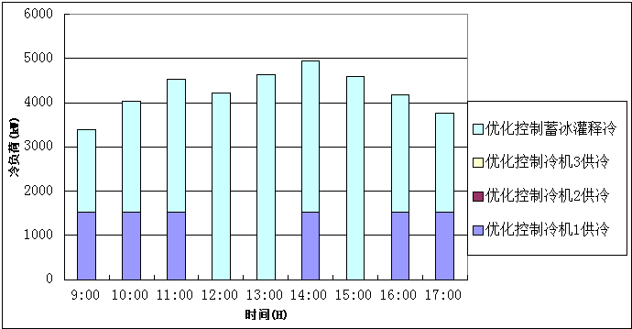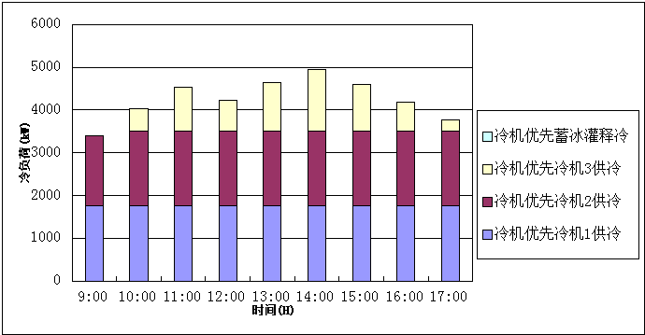
图4 50%冷负荷下优化控制策略 图7 50%冷负荷下冷机优先控制策略
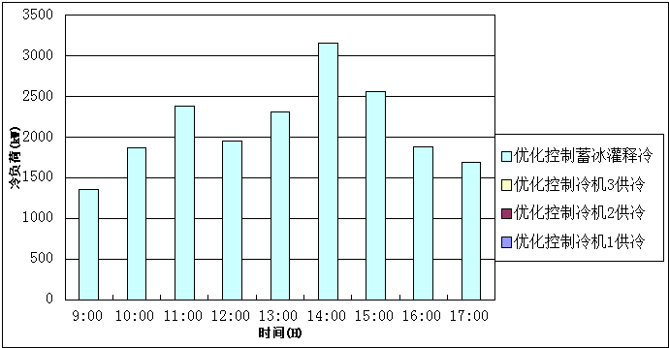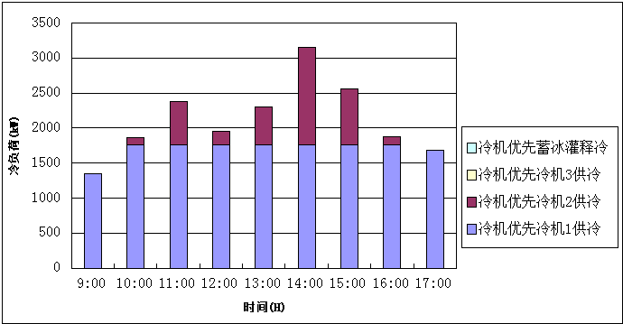
图5 25%冷负荷下优化控制策略 图8 25%冷负荷下冷机优先控制策略

在不同冷负荷下，对比优化控制策略和冷机优先控制策略发现优化控制充分发挥了蓄冰灌的供冷能力，降低了运行费用；同时发现优化控制策略情况下冷机总运行在满负荷或接近满负荷状态，运行效率高，而冷机优先控制策略下的冷机特别是图7中的冷机三和图8中的冷机二运行效率低，没有实现多台冷机负荷的优化分配，因此优化控制策略下的冷机是节能状态下运行的。
在不同负荷下的优化控制策略和冷机优先控制策略的日运行费用如表3。从表3可以看出在75%、50%和25%冷负荷时优化控制策略比冷机优先策略节约日运行费用；同时可以看出日节约费用百分比逐渐增加。
表3 在不同负荷下优化控制和冷机优先控制日运行费用对照表
典型负荷 75%冷负荷 50%冷负荷 25%冷负荷
优化控制日运行费(元) 8182 4270 1686
冷机优先日运行费(元) 10289 5669 3002
日节约运行费(元) 2107 1399 1316
日节约费用百分比(%) 20.47 24.67 43.84

4 结论
本文从降低冰蓄冷空调系统运行费用和能耗角度出发，建立了多目标运行优化控制模型，运用MATLAB软件编程求得最优解。通过工程实例仿真证实了优化控制策略优于冷机优先控制策略，当系统运行在设计日冷负荷的75%、50%和25%冷负荷时，日节约费用百分比分别是20.47%、24.67%和43.84%；并且工作中的冷机都运行在满负荷或接近满负荷，运行效率高，能够减少冷机耗电量。因此多目标运行优化控制能够发挥系统潜力，减少系统能耗，降低运行费用。

参考文献
[1] Henze,Gregor P, Krarti,Moncef. Ice storage system controls for the reduction of operating cost and energy use[J].International Solar Energy conference,1998,120(4):275-281.
[2] Braun,J.E. Comparison of chiller-priority storage-priority, and optimal control of an ice-storage system[J]. ASHRAE Transactions,1992,98(1):893-902.
[3] 梁坤峰,任岘冷,等.冰蓄冷辐射空调系统运行优化与能耗分析[J]. 制冷技术,
2014,34 (6):68-74.
[4] 王 勇,赵庆珠. 冰蓄冷系统的优化控制分析[J].暖通空调,1996,(3),3-6.
[5] Gregor P.Henze, Moncef Krarti. A Simulation Environment for the Analysis of Ice Storage Controls[J]. HVAC&R Research,1997,3(2):128-148.
[6] Huei-Jiunn Chen,David W.P.Wang,Sih-Li Chen.Optimization of an ice-storage air conditioning system using dynamic programming method[J]. Applied Thermal Engineering,2005,(25):461-472.
[7] Gregor P.Henze,Thoi H.Le,Anthony R.Florita. Sensitivity Analysis of Optimal Building Thermal Mass Control[J]. Journal of Solar Energy Engineering,2006,129(4):473-485.
[8] Ting Wu,Gang Wu, et al. Optimization Control of Ice Storage Air-conditioning System[J]. Advanced Materials Research,2013,655-657,pp.1492-1495.
[9] 陈志辉.冰蓄冷空调系统的优化控制[D].太原理工大学，2008.
[10] 王日英,罗文广,等.中央空调冷却水系统节能优化控制研究[J].计算机测量与控制，2014,22(11):3568-3571.
[11] 施志刚,胡松涛,等.多台冷水机组的负荷最优化分配策略[J].建筑科学,2007,23(10):36-39.

附：作者联系方式
通信地址：天津市东丽区中国民航大学北院北教1-314
邮编：300300
姓名：高冲
手机：13662016577
Email：chong184@126.com

